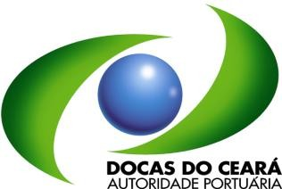

RELATÓRIO DE INTEGRIDADE
1º TRIMESTRE DE 2024

PROGRAMA DE INTEGRIDADE
COMPANHIA DOCAS DO CEARÁ - CDC

Março/2024

A CDC, na busca do aprimoramento da cultura de integridade da companhia, implementou programa de integridade, que consiste em um conjunto de medidas institucionais a serem adotadas em determinado período de tempo, destinadas à prevenção, detecção e correção de atos de corrupção, fraudes, irregularidades e desvios éticos e de conduta, os quais podem impedir que a entidade alcance seus objetivos em todos os níveis.
A Coordenadoria de Controle - CODCON possui a responsabilidade pelo acompanhamento da execução das ações elencadas no programa de integridade da empresa e, em atendimento ao art. 16 do Decreto nº 8.945/16, § 3º, são elaborados relatórios trimestrais das atividades da área de integridade para fins de conhecimento pela gestão.

Relatórios Correicionais
Com o objetivo de dar transparência às informações correicionais, a AUDINT elabora, de forma trimestral, Relatórios correcionais contendo a situação dos processos de sindicâncias da empresa (finalizados e em andamento). No 1º Trimestre de 2024, a AUDINT elaborou o Relatório de nº 10.
Os Relatórios podem ser conferidos no site da CDC, através do link: https://www.docasdoceara.com.br/sistema-de-correicao.

CAPACITAÇÕES
Treinamento sobre Resolução de Conflitos aplicada às ouvidorias
Foi ofertado treinamento sobre resolução de conflitos voltado aos colaboradores que atuam na ouvidoria da empresa. O objetivo é capacitar a ouvidoria da CDC de forma a que passe a conhecer algumas formas de mediar e solucionar conflitos.
A Lei nº 13.460/2017 confere às ouvidorias públicas a competência para promover a adoção de mediação e conciliação entre o usuário e o órgão ou a entidade pública, sem prejuízo de outros órgãos competentes.
O treinamento pôde ser acessado através do link: https://www.escolavirtual.gov.br/curso/120.
Treinamento sobre Gestão de Riscos
Foi ofertado treinamento sobre Gestão de Riscos em Processos de Trabalho (segundo o Coso) aos membros do Comitê de Gerenciamento de Riscos da CDC – COGER. O curso também faz parte da grade de ações previstas no Plano de Gestão de Riscos 2024, haja vista que, no presente exercício, os membros do referido Comitê necessitam ter atuações mais próximas em relação às coordenadorias proprietárias dos riscos.
O treinamento trouxe a metodologia COSO a qual é usada pela CDC conforme sua Política de gestão de riscos e controles internos, sendo importante ferramenta na condução dos trabalhos pelo Comitê.
A quase totalidade de membros do Comitê de Gerenciamento de Riscos foi capacitada no tema.
O treinamento pôde ser acessado através do link: https://www.escolavirtual.gov.br/curso/300.

CAMPANHAS
Campanha de Ouvidoria
Resolução de Conflitos
Como fruto da capacitação realizada pela Ouvidora no tema “Resolução de Conflitos”, foi elaborada campanha intitulada “Mediação de Conflitos”, de forma a fomentar uma resolução de conflitos de forma não contenciosa, através de soluções compartilhadas.
O informe encontra-se publicado no site da CDC, podendo ser conferido através do link https://www.docasdoceara.com.br/ouvidoria.
Importância da Ouvidoria
Foi realizada campanha interna sobre as atribuições da Ouvidoria no tocante ao canal de denúncias e sua importância.
Orientações sobre a LAI
A Ouvidoria também realizou campanha interna sobre as manifestações recebidas na Ouvidoria, referente ao pedido de informação, trazendo seus conceitos, bem como instruções de como solicitar informações.

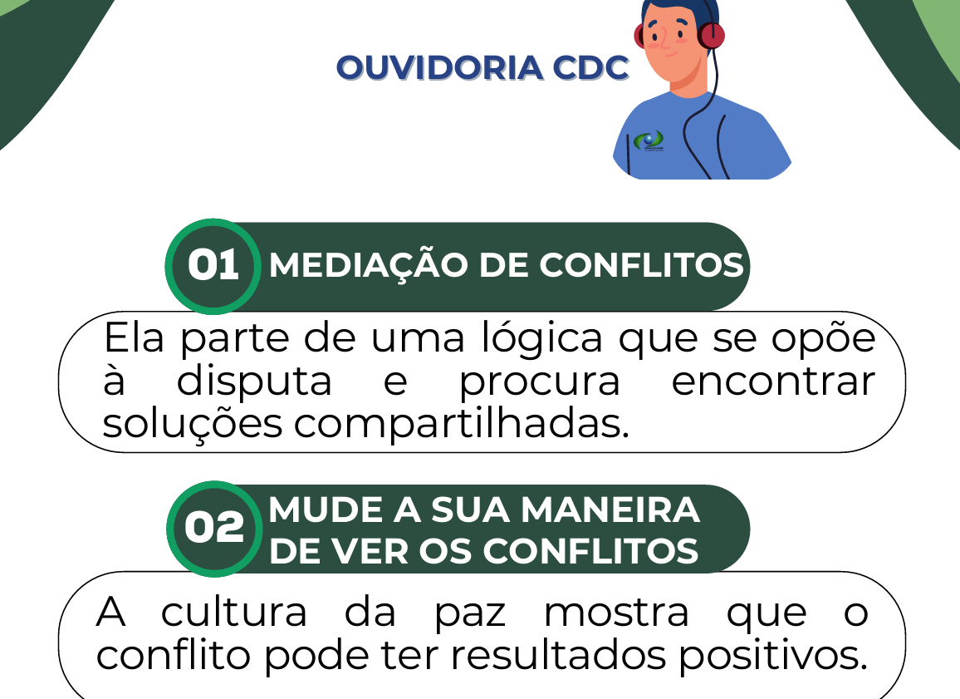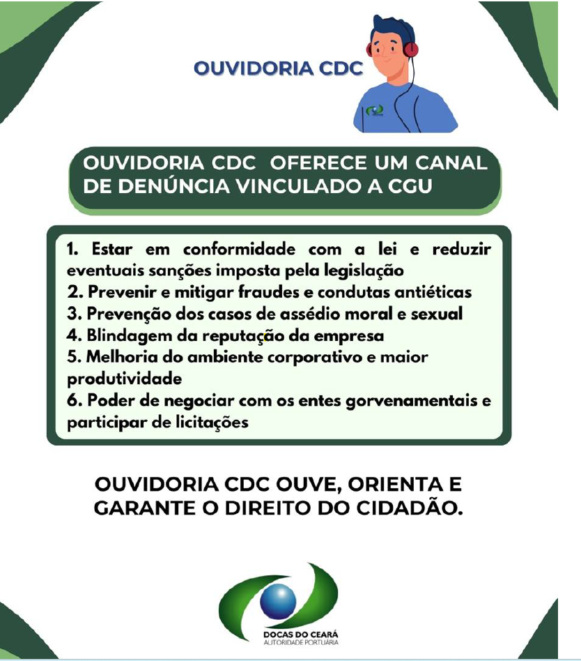

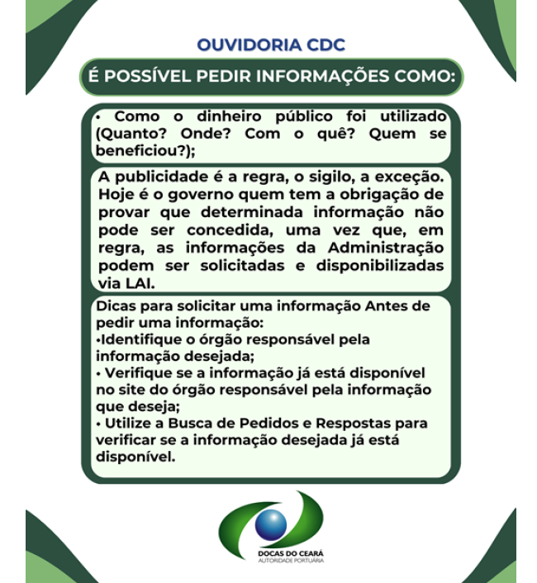
A CODCON sugere que as demais campanhas da Ouvidoria sejam divulgadas também no site da Companhia, visando alcançar o público externo.
NORMATIVOS
Revisão do Regimento Interno da Auditoria Interna
A Auditoria procedeu à revisão do seu Regimento Interno levando em conta às disposições da novel Resolução CGPAR nº 48/2023, bem como a necessidade de adaptação ao novo Manual de Auditoria Interna.
Referido Regimento encontra-se sendo revisado pela AUDINT, após observações da área de controle da CDC.
Manual da Auditoria Interna
Como forma de aprimorar os processos e fluxos referentes ao trabalho da Auditoria Interna da CDC, a mesma propôs um Manual, cujo normativo objetiva melhor estruturar os trabalhos do setor.
Referido Manual encontra-se sendo revisado pela AUDINT, após observações da área de controle da CDC.
AVALIAÇÕES
LEVANTAMENTO IESGO - ÍNDICE ESG (ENVIRONMENTAL, SOCIAL AND GOVERNANCE) DO TCU
O levantamento do índice IESGo do TCU tem como principal objetivo avaliar o grau de aderência das organizações públicas federais em relação às práticas de ESG. A coleta de informações está sendo realizada por meio de questionário eletrônico de autoavaliação, o qual abrange os seguintes temas: governança organizacional pública; gestão de pessoas; gestão da tecnologia da informação e da segurança da informação; gestão de contratações; gestão orçamentária e financeira; sustentabilidade ambiental e sustentabilidade social.
O referido levantamento encontra-se em andamento e será finalizado em meados de Abril/2024.
***

